Boże Ciało – czcimy Jezusa ukrytego w białym chlebie

Cele katechetyczne – wymagania ogólne
– Poznanie prawdy, że Jezus zamieszkał w Chlebie eucharystycznym
– Przygotowanie do radosnego udziału w procesji Bożego Ciała

Treści nauczania – wymagania szczegółowe
Wiedza
Dziecko:
– wie, że Jezus jest obecny w Chlebie eucharystycznym,
– pamięta, że procesja Bożego Ciała jest wyznaniem wiary w Jezusa obecnego pod postacią Chleba.

Umiejętności
Dziecko:
– potrafi powiedzieć, jak wygląda procesja Bożego Ciała,
– potrafi wskazać monstrancję,
– potrafi zaśpiewać pieśń „Idzie mój Pan”.

Kształtowane postawy
Dziecko:
– z radością bierze udział w procesji Bożego Ciała,
– przyjmuje postawę uwielbienia Jezusa obecnego w Chlebie eucharystycznym.

I. POWITANIE
1. Przywitanie i modlitwa
Wspólna modlitwa: „Ojcze nasz”.
Piosenka: „Chleb z nieba”
https://www.youtube.com/watch?v=XVblDtDEjCs

2. Przypomnienie rymowanki z poprzedniej katechezy
Na poprzednim spotkaniu rozmawialiśmy o chlebie, który jest darem Boga.
– Kto przypomni rymowankę o chlebie?
Chleb szanować to rzecz święta,
każde dziecko niech pamięta.

3. Wprowadzenie w temat
Przypomnijcie mi, w jaki sposób powstaje chleb? Ostatnio rozmawialiśmy o chlebie, który spożywamy codziennie, a dziś porozmawiamy o wyjątkowym chlebie – Chlebie eucharystycznym. Jest to chleb, w którym mieszka żywy Jezus.

II. ZAPROSZENIE DO ODKRYCIA OBECNOŚCI JEZUSA W CHLEBIE EUCHARYSTYCZNYM
1. Piosenka K. zaprasza do wysłuchania piosenki pt. „Idzie mój Pan”
https://www.youtube.com/watch?v=X6fOq96ZgB0
– O czym mówi ta piosenka?
2. Opowieść o ostatniej Wieczerzy i Mszy świętej
K. pokazuje dzieciom ilustracje ukazujące wydarzenia z Ostatniej Wieczerzy

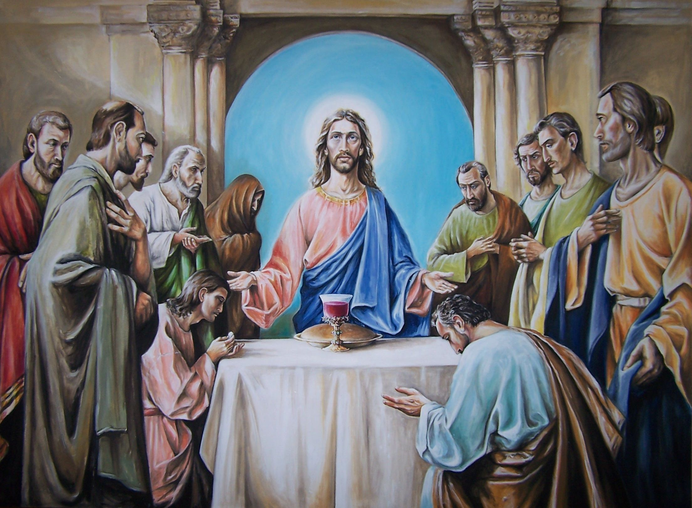

Biały Chleb, o którym słyszeliśmy przed chwilą w piosence, pozostawił ludziom Jezus. Kiedy żył na ziemi, spotykał się z uczniami, nauczał i uzdrawiał ludzi z rozmaitych chorób. Gdy zbliżał się czas Jego odejścia z tego świata, zaprosił swoich uczniów na wspólną kolację. Jezus wziął wtedy chleb w swoje ręce i powiedział: „To jest Ciało moje. Zostanę z wami w tym Chlebie na zawsze”. Następnie wziął kielich z winem, podniósł go i powiedział: „To jest moja Krew”. Uczniowie po tych słowach spożyli z Jezusem ostatnią wspólną wieczerzę. Po dziś dzień czynimy podobnie w naszych kościołach.

III. ODPOWIEDŹ PRZEZ UWIELBIENIE JEZUSA EUCHARYSTYCZNEGO
1. Zaproszenie do adoracji Najświętszego Ciała Jezusa
Drogie dzieci, jest jeden dzień w roku, kiedy Jezus „wychodzi” z kościoła pod postacią Chleba i zaprasza nas na wspólną wędrówkę ulicami miasta. Ten dzień to uroczystość Najświętszego Ciała i Krwi Chrystusa, nazywana także Bożym Ciałem.
Dzieci swoją radość z udziału w takiej procesji mogą wyrazić poprzez odpowiedni strój podkreślający wyjątkowość tego spotkania: dziewczynki – jasne sukienki, a chłopcy – białe koszule.
Obejrzyjcie krótki filmik, który przybliży na czym polega przeżywanie Uroczystości Najświętszego Ciała i Krwi Chrystusa
https://www.youtube.com/watch?v=UVHkeM2s5vA

3. Praca z rysunkiem
Pokoloruj rysunek
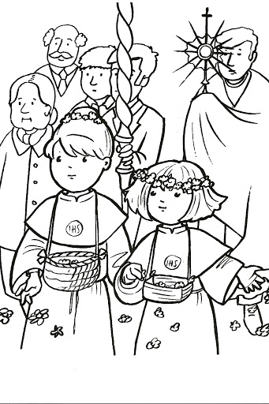

4. Nauka pieśni pt.: „Jeden chleb”
https://www.youtube.com/watch?v=NW1hEGvehcY

IV. POŻEGNANIE
1. Modlitwa pieśnią pt.: „Jeden chleb”
https://www.youtube.com/watch?v=NW1hEGvehcY

